云就业视频双选会求职者端操作指南

第一步，微信扫一扫关注云就业快招聘小程序。如有账号登录即可，若无按照指引进行注册后登录，注册过程可以自动生成个人简历。
第二步，进入小程序后，点击“双选会”选择需要参加的双选会主题，如“宁夏医科大学2022年毕业生网络视频双选会”点击报名进入会场。
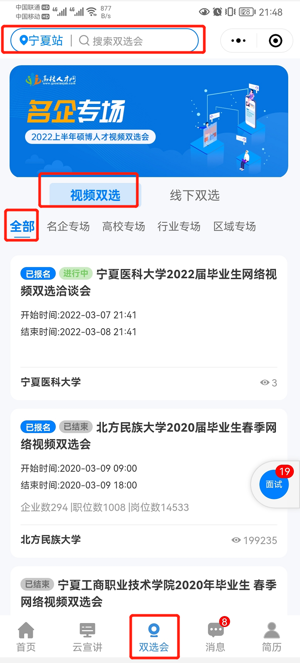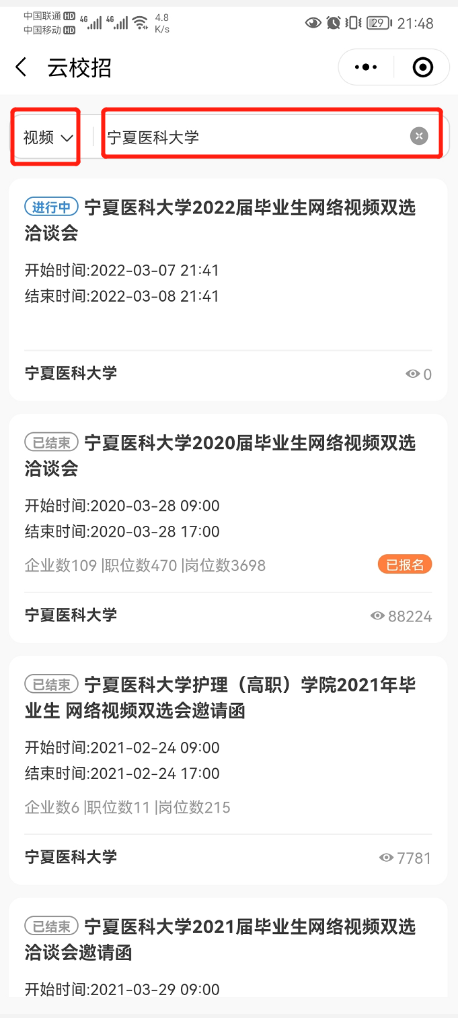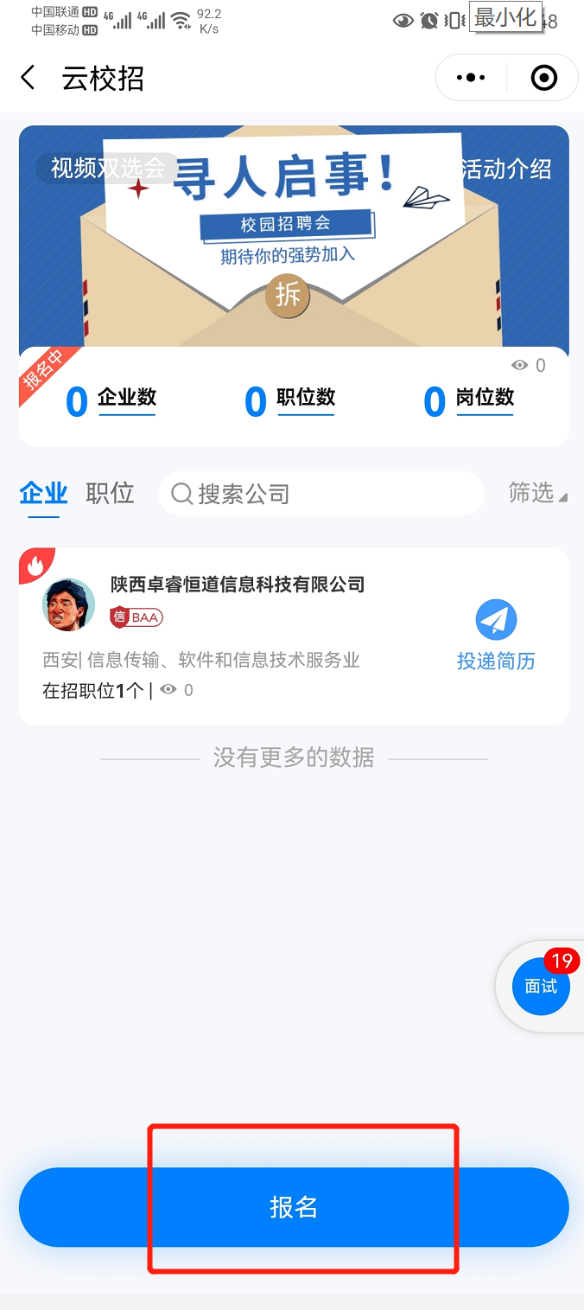

第三步，报名后可提前查看各参会企业信息，进行简历投递和申请面试，并留意相关通知哦。
第四步，在视频双选会当天即可在线上和企业HR进行线上互动以及视频，亦可主动发起面试哦，机会在手中千万不要错过！
